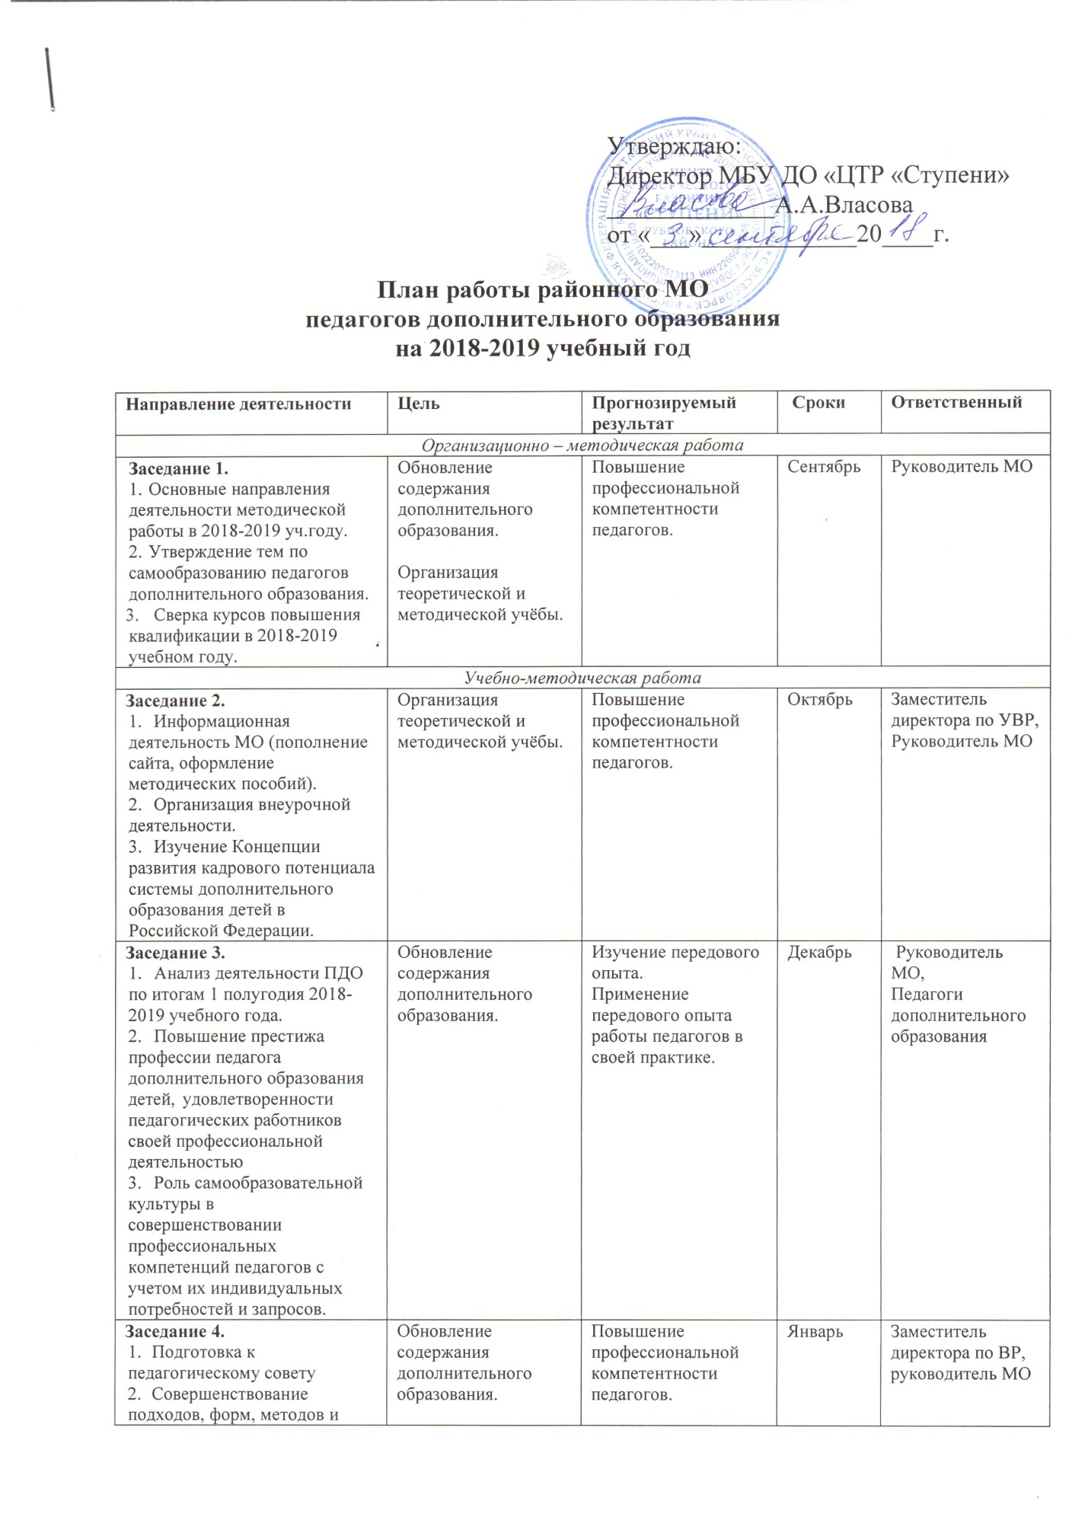

|  |  |  |  |  |
| --- | --- | --- | --- | --- |
| технологий образовательного взаимодействия с обучающимися.   1. Справка о проверке журналов ПДО. 2. Разное. Обзор нормативной литературы. |  |  |  |  |
| **Заседание 5.**   1. Профессиональный стандарт как ориентир методического становления педагогов дополнительного образования. 2. Повышение уровня профессиональной компетентности педагогических кадров. 3. Разное. Обзор нормативной литературы. | Организация теоретической и методической учёбы.  Анализ деятельности педагогов дополнительного образования.  Обновление содержания дополнительного образования. | Повышение профессиональной компетентности  Перспективный план деятельности МО педагогов ДО. | Март | Руководитель МО,  Педагоги дополнительного образования |
| **Заседание 7.**   1. Анализ деятельности МО за учебный год. 2. Рассмотрение рабочих программ дополнительного образования. 3. Составление плана на 2019-2020 учебный год. 4. Разное. Обзор нормативной литературы. | Обновление содержания дополнительного образования. |  | Май | Руководитель МО  Педагоги дополнительного образования |